[TCP详解第一部分(介绍 + 工作原理 + 头部详解)](https://www.bilibili.com/medialist/play/ml376338763)

1. TCP详解 -- TCP面向字节流
2. TCP如何利用IP

1.1 IP特点是不可靠和无连接，TCP如何达到自己可靠和有连接

1.1.1 TCP将应用程序的传输数据分割成合适的数据块

1.1.2 定时器

1.1.3 延迟确认

1.1.4 检验和

1.1.5 流量控制

1. TCP首部

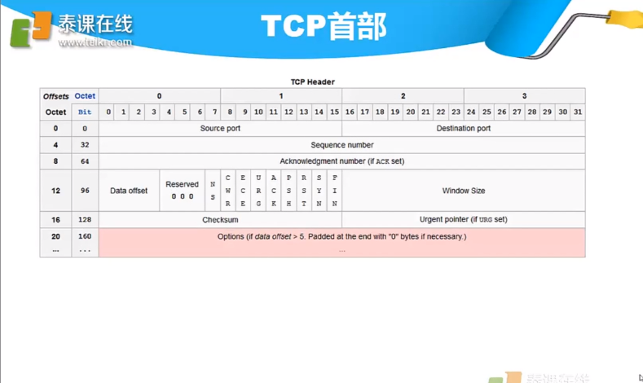

根据source port 和 destination port 获得传输双方

根据 sequence number 数据包编号

根据 acknowledgment number 用于确认

根据 checksum 用于CRC校验

根据 data offset 获取传输数据大小

3、TCP的状态变迁

4、TCP连接建立

5、TCP连接断开

6、TCP数据交互

7、其他相关内容